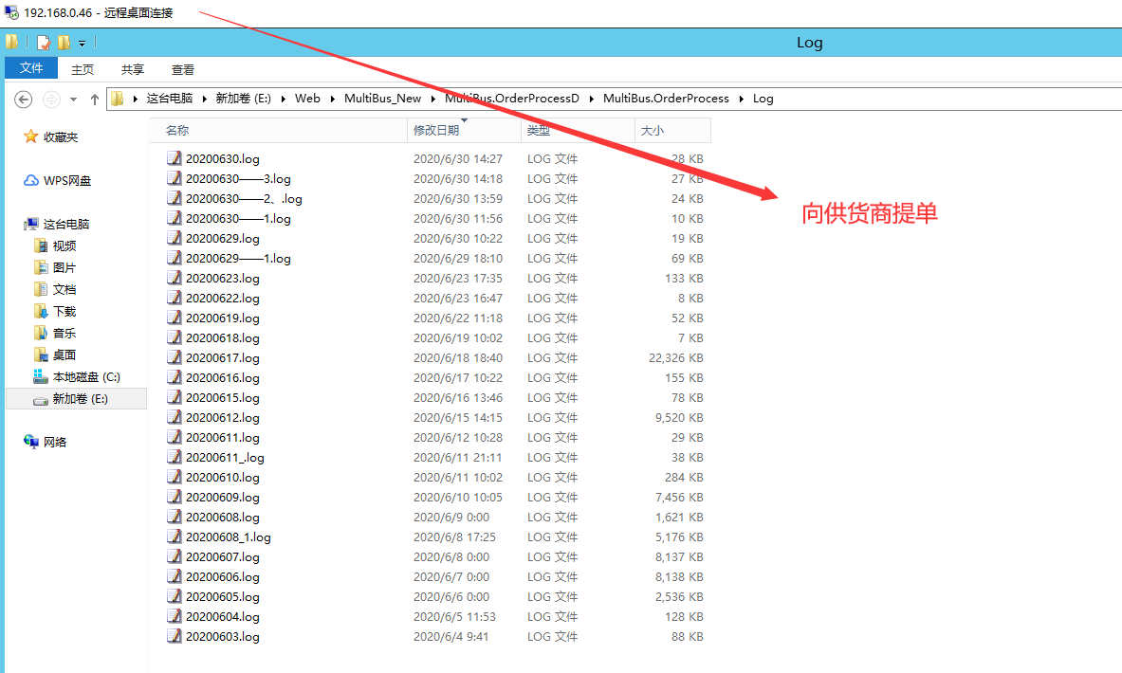
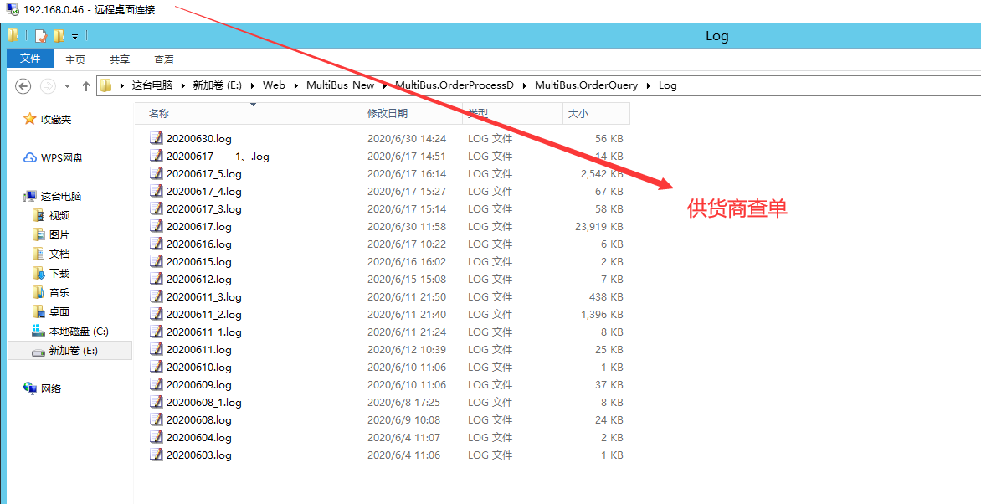
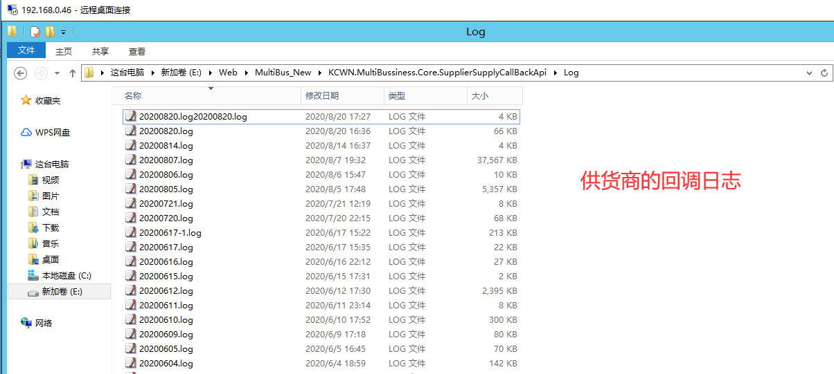

卡密解密：
对比供货商给我们的卡密（查单、回调处日志查看），与我们回调给会员的卡密是否一致，需要解码（链接）：http://tool.chinaz.com/tools/urlencode.aspx）
解码后的密文放在“加密工具”里面解密。
